105年度民專上字第29號

附圖一：系爭專利主要圖面
1.系爭專利第1圖：內視鏡裝置之方塊圖
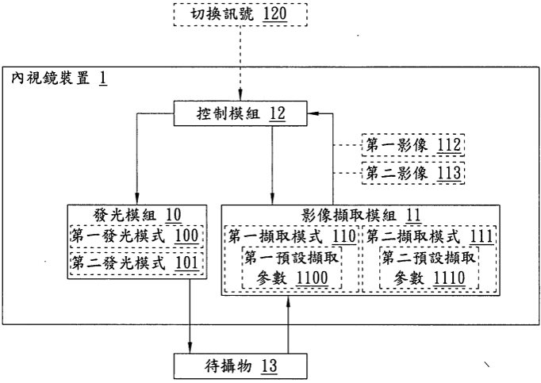

2.系爭專利第2圖：內視鏡裝置之第一實施例示意圖
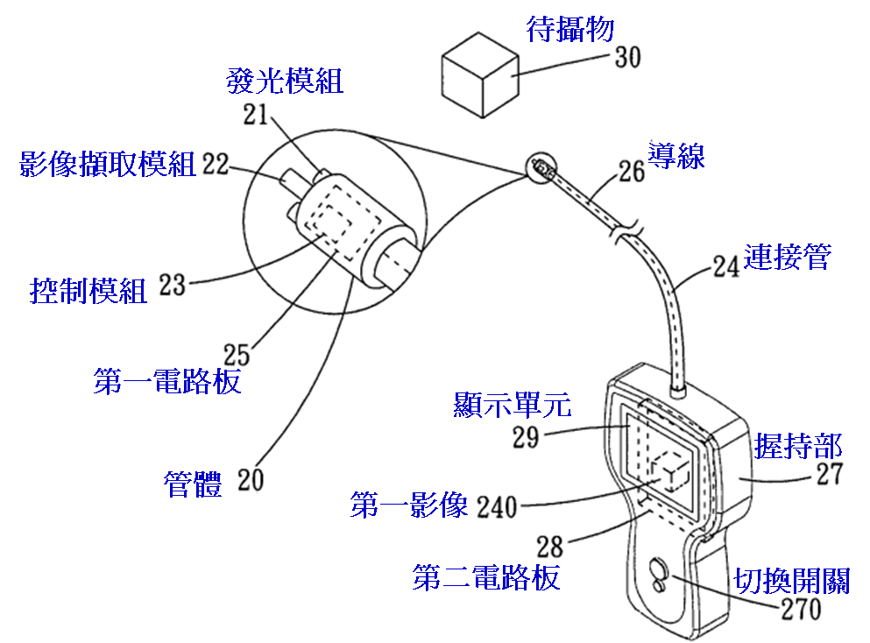

附圖二：系爭產品

1.原證3附件1：系爭產品
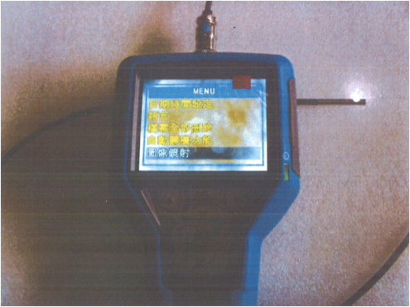

2.被上證6（被證4）圖3：系爭產品之第一發光模式
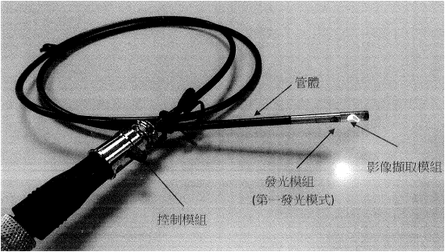

3.被上證6（被證4）圖4：系爭產品之第二發光模式


